ОУ "Св. Иван Рилски"
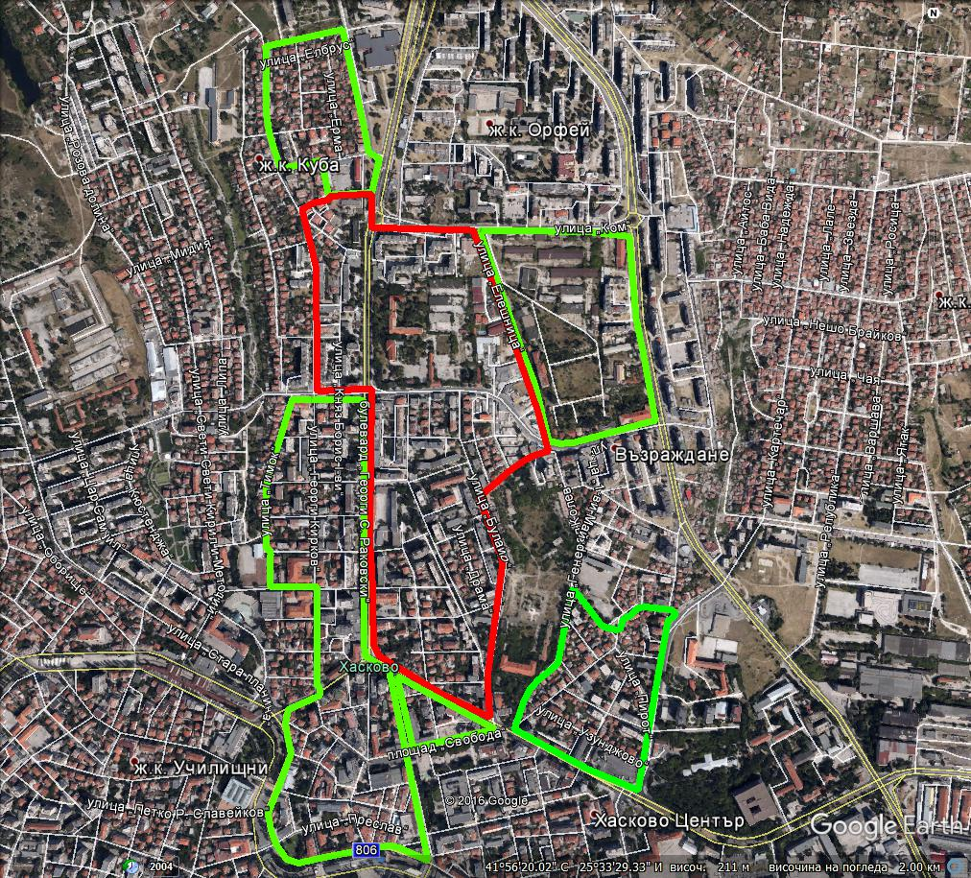
чист район
- бул. "Г. С. Раковски" №14 - №28, ул. "Георги Кирков" №54 - №78, ул. "Ком" №2 - №4, ул. "Елешница" - нечетни,
ул. "Криволак", ул. "Булаир" №17 - №2729, бул. "Съединение" №17 - №33

смесен район
- ул. "Дунав" №20 - №24, бул. "Г. С. Раковски" №5 - №21, ул. "Патриарх Евтимий" №1 - №13, пл. "Общински",
бул. "България" №43 - №73, бул. "Съединение" №2 - №10, ул. "Георги Кирков" №10 - №16, ул. "Тимок" - четни –
СУ „В.Левски“, ОУ „Иван Рилски“
- ул. "Патриарх Евтимий" - четни, пл. "Свобода" №7 - №17, бул. "Съединение" №17 -№20 - ОУ „Иван Рилски“,
ОУ „Хр.Смирненски“
- бул. "Васил Левски" №35 - №63, ул. "Дунав", ул. "Елешница" - четни , ул. "Ком" – ОУ „Шандор Петьофи“,
ОУ „Иван Рилски“
- ул. "Елбрус" №1 - №17, ул. "Пловдивска" №5 - №31, бул. "Г. С. Раковски" №41, ул. "Ропотамо", ул. "Просвета" - четни,
ул. "Тунджа" №10 - №12, ул. "Георги Кирков" №88 - №112 – ОУ „Шандор Петьофи“, ОУ „Иван Рилски“
- ул. „Дунав“ № 30 - ОУ „Н.Й.Вапцаров“, ОУ „Хр.Смирненски“, ОУ „Иван Рилски“
- ул. „Ген. Колев“№2 - №26, ул. „Пирот“ №15 - №25, ул. "Армейска", ул. „Бобов дол“, ул. „Стефан Стамболов“ №1 - №17, бул. „Съединение“ №37 - №45 – ОУ „Н.Й.Вапцаров“, ОУ „Хр.Смирненски“,ОУ „ Иван Рилски“

Приложение № 4

Приложение № 1
Карта с райони на училищата в град Хасково

